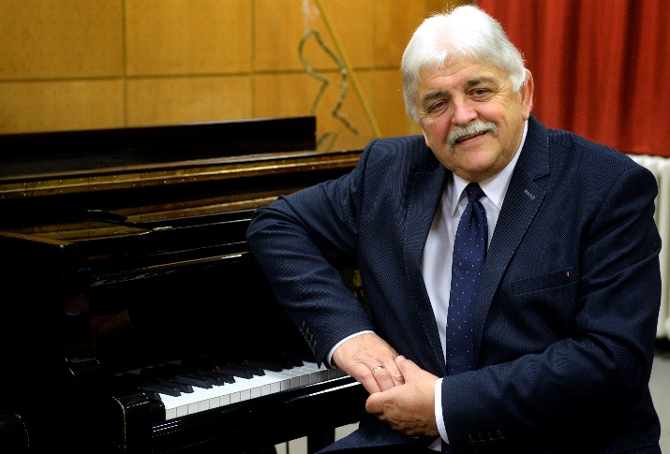

ÖNÉLETRAJZ
Dr. habil. Duffek Mihály
zongoraművész, egyetemi tanár

1952-ben született Gödöllőn. Általános iskolai és gimnáziumi tanulmányait Gödöllőn végezte, zongorázni Gödöllőn kezdett, majd Budapesten folytatta zenei tanulmányait.
1972-ben nyert felvételt a Liszt Ferenc Zeneművészeti Főiskola Debreceni Tagozatának zongora szakára, ahol P. Nagy Ilona növendékeként 1975-ben szerzett zeneiskolai zongoratanári oklevelet.
1975-től a budapesti Liszt Ferenc Zeneművészeti Egyetemen tanult Zempléni Kornél osztályában. Zongoraművész oklevelét 1979-ben vehette át.
2008-ban nyerte el Felsőoktatási menedzser oklevelét.
1977-ben a mai Debreceni Egyetem Zeneművészeti Karának jogelőd intézményében kezdte meg oktatói pályáját zongoratanárként, hangszermetodika tanárként.
1990-ben bízták meg a Zongora Tanszék vezetésével, amely feladatkört 2017-ig töltötte be.
1992-ben kapott igazgatói, majd 2006-ban dékáni megbízást a Zeneművészeti Karon, ahol 2017-ben fejezte be vezetői tevékenységét.
2005-ben nyerte el DLA doktori diplomáját, 2011-ben pedig habilitált egyetemi tanárrá nevezték ki.
Hangversenyező művészként Magyarországon kívül Romániában, Szlovéniában, Ausztriában Szlovákiában, Ukrajnában, Finnországban, Németországban, Svájcban, Franciaországban, Belgiumban, Nagy-Britanniában, Spanyolországban, Olaszországban, Cipruson, Izraelben, az Egyesült Államokban, Japánban, Dél-Koreában, szerepelt. Spanyolországban, Finnországban, Japánban, Dél-Koreában és Magyarországon tartott mesterkurzusokat angol és magyar nyelven.
Az Ifjú Zeneművészek Nemzetközi Nyári Akadémiájának megalapítója (2001). Doktoriskolai tevékenységet a Bölcsészettudományi Kar Humántudományok Doktoriskolájában végez, ahol oktatást és témavezetést vállal. Zenepedagógiai, szakmódszertani, intézménytörténeti témákban publikál szaklapban és tanulmánykötetekben, könyvet írt a zongoratanítás szakmódszertanáról.
1978 óta nős, két gyermek édesapja.
Elnöke a Debrecen Kultúrájáért Alapítványnak, a DE Zeneművészeti Kar Fejlesztéséért Alapítványnak, társelnöke a Debreceni Egyetem Professzori Klubjának.

Munkásságát számos kitüntetéssel jutalmazták:

1989: Tucson Tiszteletbeli Polgára (Arizona, USA)
2006: Debreceni Akadémiai Bizottság Plakettje
2008: Debrecen Város Csokonai Díja
2009: KÓTA Mecénás Díj
2016: Komlóssy Díj
2017: Pro Universitate Díj
2017: Pro Auditoribus Universitatis Debreceniensis Díj
2017: Magyar Érdemrend Tisztikeresztje
2018: Csanak József Díj
2018: Debrecen Város Díszpolgára
2018: Tankó Béla Emlékdíj

